Пятая неделя. Тема недели "Спорт».
Родителям рекомендуется:​
Начинайте утро с улыбки!

Утренняя гимнастика.
Варианты весёлой музыкальной зарядки для детей:

https://www.youtube.com/watch?v=b0lnHl0cxGo&t=152s
https://www.youtube.com/watch?v=OV5Wxheh6zo
https://www.youtube.com/watch?v=N326COanIyc
https://www.youtube.com/watch?v=vre4MVRIq4k
Ситуативный разговор «Для чего нужна зарядка».
Беседа «Наш режим дня».
Беседа с детьми «Мы дружим с физкультурой»
Цель: закрепить понятие о пользе физкультуры и спорта для здоровья человека.
Беседа с детьми «Здоровье – главное богатство».
Цель: закрепить представление о необходимости беречь свое здоровье.
Познакомить детей с различными видами спорта, дать понятие, что есть летние виды спорта, есть зимние; закрепить знания детей об элементах физкультуры, присутствующих в их жизни; подвести детей к выводу о роли физкультуры и спорта в здоровом образе жизни, о значении физических упражнений для поддержания и восполнения здоровья, развивать интерес к различным видам спорта, желание заниматься физкультурой и спортом.

Пальчиковая гимнастика «Умывание».
Цель: развивать мелкую моторику рук, координацию движений.

Льётся чистая водица, (Дети имитируют движения по тексту.)
Мы умеем чисто мыться.
Пасту для зубов берём,
Крепко щёткой зубы трём.
Моем шею, моем уши,
После вытремся посуше.

Обучающие видео для детей о спорте:
https://www.youtube.com/watch?v=0sjEL3dqmho
https://www.youtube.com/watch?v=SfDp7OkxKUw
Презентации для детей о спорте:
https://cloud.mail.ru/public/51FM/5pRVG4Y1P
https://cloud.mail.ru/public/bq22/2DFqjoSRr
Разучить стихотворение.
Спорт нам плечи расправляет,
Силу, ловкость нам дает.
Он нам мышцы развивает,
На рекорды нас зовет.

Чтение художественной литературы: Г. Горн «Энциклопедия здоровья в сказках рассказах для самых маленьких».
Чтение художественной литературы: Г. Зайцев «Уроки Мойдодыра»
Игра « Бусы для куклы»
- обучать умению различать предметы по форме и цвету, тренировка концентрации внимания, координации движений
Развивать мелкую моторику рук.
Пальчиковая гимнастика «Продукты питания»
Муку в тесто замесили,(Сжимают и разжимают пальцы.)
А из теста мы слепили(Прихлопывают ладонями, «лепят».)
Пирожки и плюшки,(Поочерёдно разгибают пальцы, начиная с мизинца.)
Булочки и калачи –(Обе ладони разворачивают вверх.)
Очень вкусно!(Гладят животы.)

Физминутки для детей:
Все ребята дружно встали
Все ребята дружно встали Выпрямится.
И на месте зашагали. Ходьба на месте.
На носочках потянулись, Руки поднять вверх.
А теперь назад прогнулись. Прогнуться назад, руки положить за голову.
Как пружинки мы присели Присесть.
И тихонько разом сели. Выпрямится и сесть.

Будем прыгать и скакать!
Раз, два, три, четыре, пять!
Будем прыгать и скакать! (Прыжки на месте.)
Наклонился правый бок. (Наклоны туловища влево-вправо.)
Раз, два, три.
Наклонился левый бок.
Раз, два, три.
А сейчас поднимем ручки (Руки вверх.)
И дотянемся до тучки.
Сядем на дорожку, (Присели на пол.)
Разомнем мы ножки.
Согнем правую ножку, (Сгибаем ноги в колене.)
Раз, два, три!
Согнем левую ножку,
Раз, два, три.
Ноги высоко подняли (Подняли ноги вверх.)
И немного подержали.
Головою покачали (Движения головой.)
И все дружно вместе встали. (Встали.)
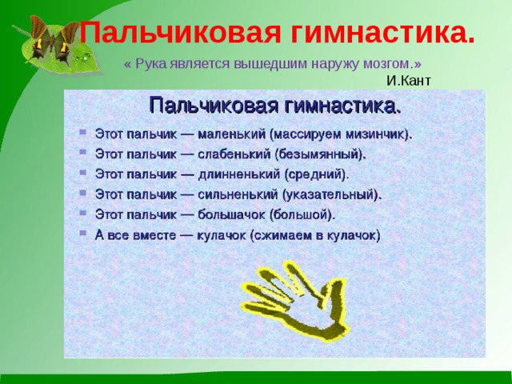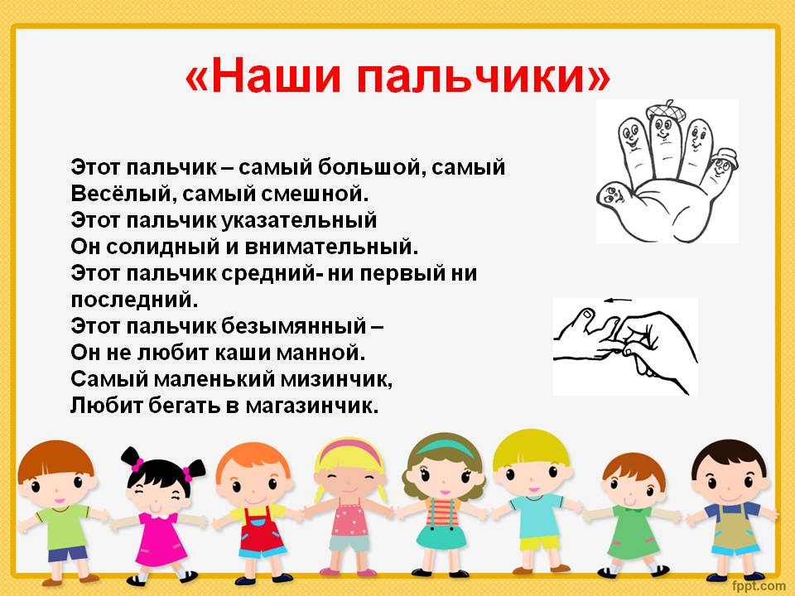

Мультфильмы о спорте:
https://youtu.be/8hHvLaLbKX8
https://youtu.be/D6C-LPb0Fh8
Познавательное развитие. Тема: «Опиши предмет».

Провести с детьми игру: «Угадай предмет (по описанию)» (по очереди с ребёнком).
Повторить с детьми названия любых предметов, знакомых ребёнку (игрушки, книги, посуда, одежда, мебель и пр. ) Помогать ребёнку.

Формирование элементарных математических представлений.

Тема: «Знакомые геометрические фигуры: круг».

Проведите с детьми игру «Ищем в комнате предметы, похожие на знакомую нам геометрическую фигуру-круг».
Попросите ребёнка из круга придумать рисунок.
Постарайтесь показать и объяснить детям различие между геометрической фигурой и геометрическим телом «круг»- «шар».

Обязательно помогайте и поощряйте детей.

Художественно-эстетическое развитие – «Рисование».

Тема: «Одуванчик».
Жду ФОТО.
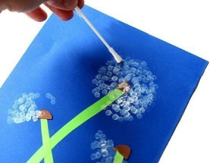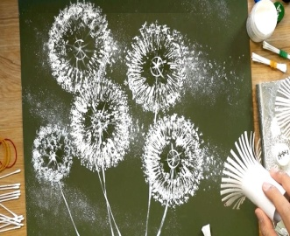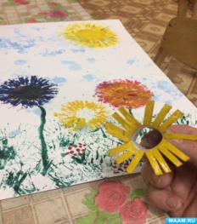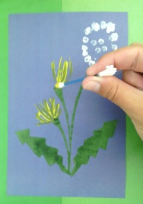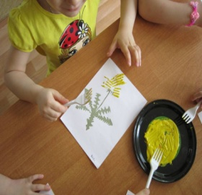

Нарисуйте вместе с ребёнком одуванчики (можно использовать раскраску).
Чтобы было интереснее, используйте нетрадиционные виды рисования.

Выразите радость, похвалите ребёнка!
Делайте, по возможности, ФОТО и ВИДЕО работы с детьми.
Спасибо!
Зарядка для детей ДИНО
https://www.youtube.com/watch?v=FcV6A27TYkg&feature=youtu.be
Веселая мульт-зарядка
https://www.youtube.com/watch?v=39HrMCS2XTE&feature=youtu.be
Комплекс упражнений вмести с ребенком
https://www.youtube.com/watch?v=eIqGGK3becA&feature=youtu.be
Чтение стихов о спорте.
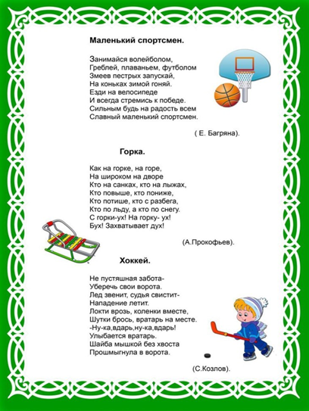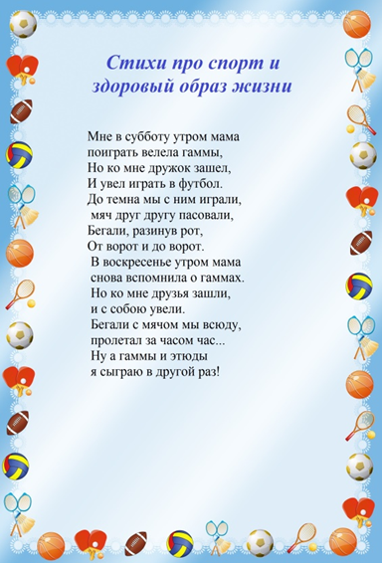
А теперь предложите ребенку следующее задание:
Прыжки на двух ногах через предметы - https://youtu.be/PnvhbXOdryE
Подвижные игры для детей и родителей
Гимнастика Догоняйка http://www.youtube.com/watch?v=CUaZBT88dOw

https://yandex.ru/images/search?pos=5&img_url=https%3A%2F%2Fsun9-32.userapi.com%2Fc858020%2Fv858020512%2F16688b%2FWEIioNVsA_4.jpg&text=подвижные%20игры%20для%20детей%203-4%20лет%20дома%20с%20родителями&lr=39&rpt=simage&source=wiz
Развивающие игры для детей
1 https://yandex.ru/images/search?text=развивающие%20игры%20для%203-4%20лет.спорт&stype=image&lr=39&source=wiz&pos=23&img_url=https%3A%2F%2Flh4.ggpht.com%2Fzmx_S8-FX9y0JGFSdoay7pNVk5S7qfqcB6WKV1J912IJeNkmxLhkWU7cc287WAlEvpUs&rpt=simage
2 https://yandex.ru/images/search?text=развивающие%20игры%20для%203-4%20лет.спорт&stype=image&lr=39&source=wiz&pos=25&img_url=https%3A%2F%2Fhobbyteka.ru%2Fupload%2Fiblock%2F91e%2F91ea562f44cdb6fdd4808355838905fd.jpeg&rpt=simage

3 https://yandex.ru/images/search?text=развивающие%20игры%20для%203-4%20лет.спорт&stype=image&lr=39&source=wiz&p=1&pos=36&rpt=simage&img_url=https%3A%2F%2Fimg0.liveinternet.ru%2Fimages%2Fattach%2Fd%2F0%2F142%2F222%2F142222506_pervye_shagi_k_intellektu_23_goda_40.jpg

Оставайтесь дома!

Принимаем участие в акциях:
Интернет акция «Я-ответственный гражданин: я соблюдаю режим самоизоляции!»
#исследуемдома
#домулучше
#сидимдомаизучаемПДД

